Раздел «Новости»

Результаты работы МФЦ г. Сургута:
Диаграмма посещаемости с 17.03.2014 по 22.03.2014 (почасовая) | Основные показатели  МФЦ г. Сургута за период  17.03.2014 - 22.03.2014
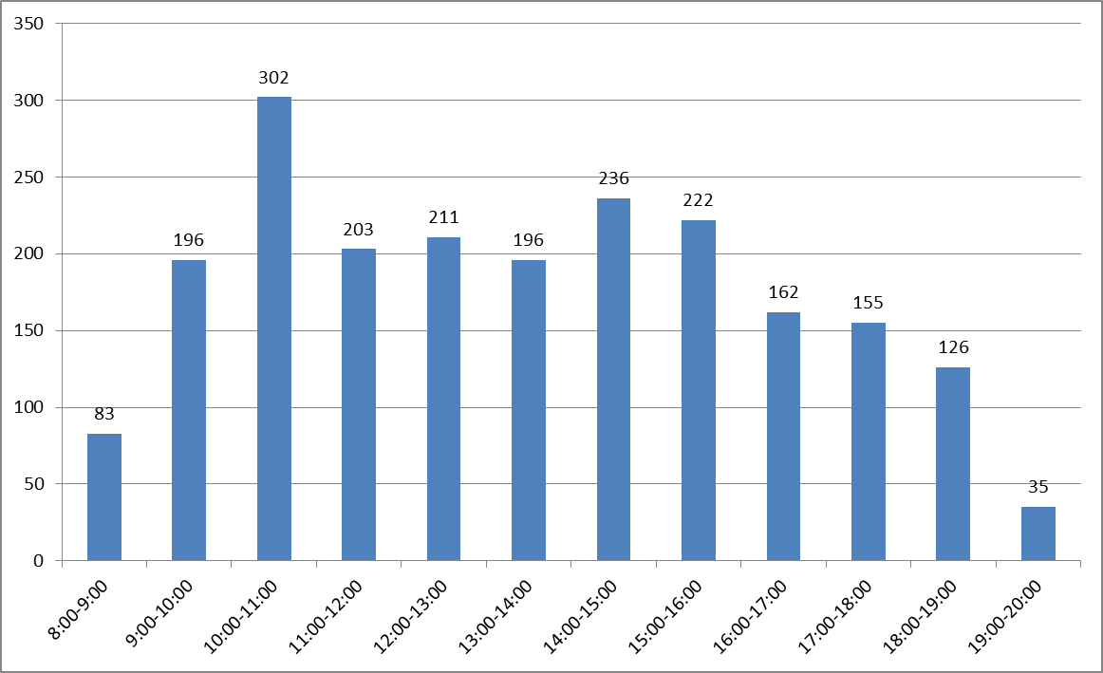 | - Обслужено – 2 127 человек.  в т.ч. по предварительной записи 93 человека.  - Количество сформированных дел – 1 412.  - Среднее время ожидания в очереди – 15 минут.  - Среднее время обслуживания одного заявителя - 21 минута.  Наиболее востребованные услуги:  - услуги по государственной регистрации прав на недвижимое имущество и сделок с ним;  - услуги по предоставлению мер социальной поддержки.  - услуги по приему документов для получения (замены) паспорта гражданина РФ, удостоверяющего личность гражданина РФ на территории РФ.

